雷雨+大风+小冰雹昨夜“组团来京”！为何雷电预警总在晚上多发？
为啥最近极端天气这么多？
冷涡系统是影响北京地区天气的重要因素之一。冷涡配合大气中的水汽输送，在不稳定大气层结条件下，容易形成逆时针旋转的螺旋雨带。雨带内强烈发展的对流风暴会给北京地区带来短时强降水、冰雹、雷暴、大风等强对流天气。
北京市气象台首席预报员何娜表示，5月、6月是北京冰雹的高发期。这时处于季节交替阶段，下垫面逐渐回暖，高空受冷空气影响，很容易出现冰雹天气。
在我国，强对流天气一般在春季和夏季多发，这主要源于春季和夏季特定的气候条件。北京的冰雹天气，属于强对流天气。
中央气象台首席预报员张涛将强对流形容为“百变而又暴力”的天气类型。
“强对流天气就是由空气上下垂直运动产生的各种天气集合体。积雨云是空气强烈的垂直对流产生的，冷暖空气不停上下翻滚，产生雷电、强降水、强阵风、冰雹等天气现象。”张涛进一步解释。
值得注意的是，虽然强对流天气在春季和夏季多发，但并不意味着其他季节就不会发生。实际上，只要满足相应的气象条件，强对流天气在任何季节都有可能发生。例如，在冬季，虽然冷空气占据主导地位，但在某些特殊情况下，如暖湿气流突然增强或在地形抬升等因素的作用下，也可能出现强对流天气，如“雷打雪”现象。
为何冰雹总在晚上来？
明明白天晴空万里，傍晚至夜间就开始有雷雨、冰雹。为何冰雹、雷雨、大风等强对流天气总是“组团”来？为何冰雹总在晚上来？
据气象部门介绍，白天，太阳辐射强烈，地面受热后空气上升，形成强烈的上升气流。如果高空存在冷空气层，这种“上冷下热”的剧烈对流就会为冰雹的形成创造条件。白天较高的气温为冰雹提供了热力驱动的上升气流，而高空冷空气与湿热气流的碰撞就形成了冰雹。
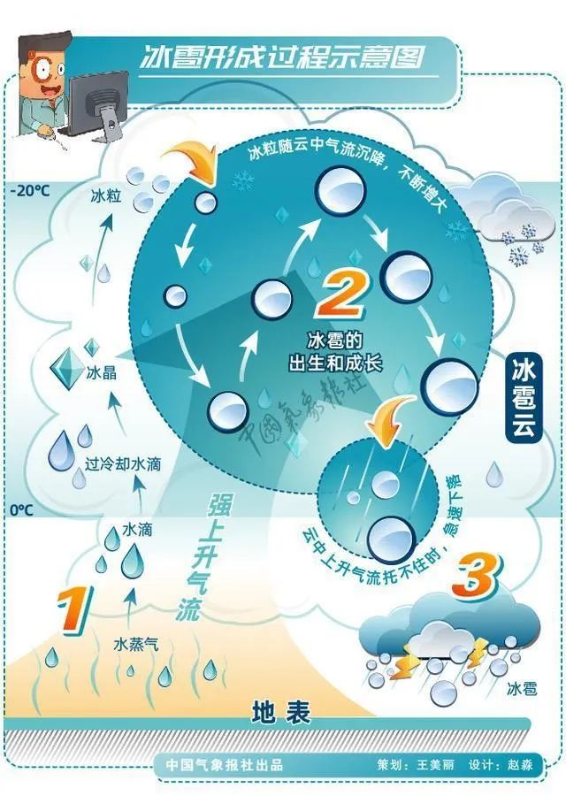
▲来源：中国气象报社
到了夜间，随着地面辐射冷却作用增强，近地面空气温度逐渐降低，但是高空中的冷空气层仍然存在，并且与近地面的湿热空气形成强烈的对流。这种对流活动使得云层内的水滴和小颗粒物被反复抛起和冲击，不断增长并最终形成冰雹。
极端天气怎么防？
雷电、大风、冰雹三重预警信号齐发，如何做好预防工作？应急部门分别针对三种预警信号做出了提示。
冰雹预警期间，室外人员应及时到安全场所暂避，户外行车应及时在安全处停车躲避，妥善收置室外物品，避免砸损。农业、养殖业要注意采取必要的防范措施。
雷电预警期间，户外人员应当远离高地和树木，停止高空、水上作业，切勿接触外露的铁锹、天线、水管、铁丝网、煤气管道等金属工具或物品。室内人员关好并远离门窗，避免使用电话和其他带有插头的电器。注意雷电活动可能伴随的短时大风、强降水和冰雹灾害。
大风黄色预警期间，应停止户外有组织的体育或集会活动，停止室外动火、露天烧烤等易引发火灾的行为，中小学、幼儿园、相关培训机构停止户外活动。老、弱、病、幼减少户外活动。市民群众请注意出行安全，车辆、人员避免在高大建筑物、广告牌、临时搭建物或大树的下方停留。

